2012年内蒙古赤峰市中考数学试卷
一．选择题（共8小题）
1．（2012赤峰）的倒数是（ ）
A． B． C．5 D．
考点：倒数。
解答：解：∵|﹣5|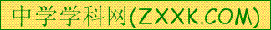=5，5的倒数是，
∴|﹣5|的倒数是．
故选A．
2．（2012赤峰）下列运算正确的是（ ）
A． B． C． D．
考点：完全平方公式；合并同类项；幂的乘方与积的乘方；同底数幂的除法。
解答：解：A．x⁵与x³不是同类项，无法合并，故本选项错误；
B．根据完全平方公式得：（a+b）²=a²+2ab+b²，故本选项错误；
C．（mn³）³=m³n⁹，故本选项错误；
D．p⁶÷p²=p⁴，故本选项正确．
故选D．
3．（2012赤峰）我们虽然把地球称为“水球”，但可利用淡水资源匮乏．我国淡水总量仅约为899000亿米³，用科学记数法表示这个数为（ ）
A．0.899×10⁴亿米³ B．8.99×10⁵亿米³ C．8.99×10⁴亿米³ D．89.9×10⁴亿米³
考点：科学记数法—表示较大的数。
解答：解：899000亿米³=8.99×10⁵亿米³，
故选：B．
4．（2012赤峰）一个空心的圆柱如图所示，那么它的主视图是（ ）
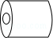
A．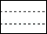 B．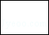 C．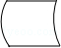 D．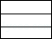
考点：简单组合体的三视图。
解答：解：根据主视图的定义，得出它的主视图是：
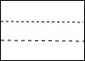
故选A．
5．（2012赤峰）已知两圆的半径分别为3cm、4cm，圆心距为8cm，则两圆的位置关系是（ ）
A．外离 B．相切 C．相交 D．内含
考点：圆与圆的位置关系。
解答：解：∵两圆的半径分别为3cm、4cm，[来源:Zxxk.Com]
∵两圆的半径和为：3+4=7（cm），
∵圆心距为8cm＞7cm，
∴两圆的位置关系是：外离．
故选A．
6．（2012赤峰）下列说法正确的是（ ）
A．随机掷一枚硬币，正面一定朝上，是必然事件
B．数据2，2，3，3，8的众数是8
C．某次抽奖活动获奖的概率为，说明每买50张奖券一定有一次中奖
D．想了解赤峰市城镇居民人均年收入水平，宜采用抽样调查
考点：概率的意义；全面调查与抽样调查；众数；随机事件。
解答：解：A．随机掷一枚硬币，正面一定朝上，是随机事件，故本选项错误；
B．数据2，2，3，3，8的众数是2或3，故本选项错误；
C．某次抽奖活动获奖的概率为，不能说明每买50张奖券一定有一次中奖，故本选项错误；
D．想了解赤峰市城镇居民人均年收入水平，宜采用抽样调查，故本选项正确．
故选D．
7．（2012赤峰）解分式方程的结果为（ ）
A．1 B． C． D．无解
考点：解分式方程。
解答：解：方程的两边同乘（x﹣1）（x+2），
得：x+2=3
解得：x=1．
检验：把x=1代入（x﹣1）（x+2）=0，即x=1不是原分式方程的解．
则原分式方程无解．
故选D．
8．（2012赤峰）如图，等腰梯形ABCD中，AD∥BC，以点C为圆心，CD为半径的弧与BC交于点E，四边形ABED是平行四边形，AB=3，则扇形CDE（阴影部分）的面积是（ ）
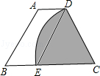
A． B． C．π D．3π
考点：扇形面积的计算；等边三角形的判定与性质；平行四边形的性质；等腰梯形的性质。
解答：解：∵四边形ABCD是等腰梯形，且AD∥BC，
∴AB=CD；
又∵四边形ABED是平行四边形，
∴AB=DE（平行四边形的对边相等），
∴DE=DC=AB=3；
∵CE=CD，
∴CE=CD=DE=3，
∴∠C=60°，
∴扇形CDE（阴影部分）的面积为：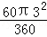=；
故选A．
二．填空题（共8小题）
9．（2012赤峰）一个n边形的内角和为1080°，则n= ．
考点：多边形内角与外角。
解答：解：（n﹣2）•180°=1080°，
解得n=8．
10．因式分解：= ．
考点：提公因式法与公式法的综合运用。
解答：解：x³﹣xy²=x（x²﹣y²）
=x（x﹣y）（x+y）．
故答案为：x（x﹣y）（x+y）．
11．（2012赤峰）化简= ．
考点：分式的乘除法；因式分解-运用公式法；约分。
解答：解：原式=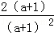×=1，
故答案为：1．
12．（2012赤峰）如图，在菱形ABCD中，BD为对角线，E、F分别是DC．DB的中点，若EF=6，则菱形ABCD的周长是 ．
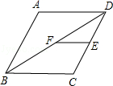
考点：菱形的性质；三角形中位线定理。
解答：解：∵AC是菱形ABCD的对角线，E、F分别是DC．DB的中点，
∴EF是△BCD的中位线，
∴EF=BC=6，
∴BC=12，
∴菱形ABCD的周长是4×12=48．
故答案为：48．
13．（2012赤峰）投掷一枚质地均匀的骰子两次，两次的点数相同的概率是 ．
考点：列表法与树状图法。
解答：解：列表得：
 | 1 | 2 | 3 | 4 | 5 | 6
1 | （1，1） | （1，2） | （1，3） | （1，4） | （1，5） | （1，6）
2 | （2，1） | （2，2） | （2，3） | （2，4） | （2，5） | （2，6）
3 | （3，1） | （3，2） | （3，3） | （3，4） | （3，5） | （3，6）
4 | （4，1） | （4，2） | （4，3） | （4，4） | （4，5） | （4，6）
5 | （5，1） | （5，2） | （5，3） | （5，4） | （5，5） | （5，6）
6 | （6，1） | （6，2） | （6，3） | （6，4） | （6，5） | （6，6）
∴两次的点数相同的概率是：=．
故答案为：．
14．（2012赤峰）存在两个变量x与y，y是x的函数，该函数同时满足两个条件：①图象经过（1，1）点；②当x＞0时，y随x的增大而减小，这个函数的解析式是 （写出一个即可）．
考点：反比例函数的性质。
解答：解：设此函数的解析式为y=（k＞0），
∵此函数经过点（1，1），
∴k=1，
∴答案可以为：y=（答案不唯一）．
故答案为：y=（答案不唯一）．
15．（2012赤峰）某中学的学生自己动手整修操场，如果让初二学生单独工作，需要6小时完成；如果让初三学生单独工作，需要4小时完成．现在由初二、初三学生一起工作x小时，完成了任务．根据题意，可列方程为 ．
考点：由实际问题抽象出一元一次方程。
解答：解：根据题意得：初二学生的效率为，初三学生的效率为，
则初二和初三学生一起工作的效率为（），
∴列方程为：（）x=1．
故答案为：（+）x=1．
16．（2012赤峰）将分数化为小数是，则小数点后第2012位上的数是 ．
考点：规律型：数字的变化类。
解答：解：∵化为小数是，
∴2012÷6=335（组）…2（个）；
所以小数点后面第2012位上的数字是：5；[来源:学科网ZXXK]
故答案为：5．
三．解答题（共9小题）
17．（2012赤峰）计算：；
考点：实数的运算；零指数幂；负整数指数幂；特殊角的三角函数值。
解答：解：原式=．
18．（2012赤峰）求不等式组的整数解．
考点：一元一次不等式组的整数解。
解答：解：
解①得：x≤1，
解②得：x＞﹣4，
解集为：﹣4＜x≤1，
整数解为：﹣3，﹣2，﹣1，0，1．
19．（2012赤峰）如图所示，在△ABC中，∠ABC=∠ACB．
（1）尺规作图：过顶点A作△ABC的角平分线AD；（不写作法，保留作图痕迹）
（2）在AD上任取一点E，连接BE、CE．求证：△ABE≌△ACE．
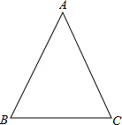
考点：全等三角形的判定；等腰三角形的判定；作图—基本作图。
解答：（1）解：如图所示：
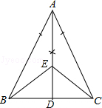
（2）证明：∵AD是△ABC的角平分线，
∴∠BAD=∠CAD，
∵∠ABC=∠ACB，
∴AB=AC，
∵在△ABE和△ACE中
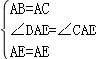，
∴△ABE≌△ACE（SAS）．
20．（2012赤峰）如图，王强同学在甲楼楼顶A处测得对面乙楼楼顶D处的仰角为30°，在甲楼楼底B处测得乙楼楼顶D处的仰角为45°，已知甲楼高26米，求乙楼的高度．（≈1.7）
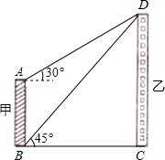
考点：解直角三角形的应用-仰角俯角问题。
解答：解：作AE⊥DC于点E
∴∠AED=90°
∵∠ABC=∠BCD=∠CEA=90°
∴四边形ABCE是矩形
∴AE=BC AB=EC
设DC=x
∵AB=26
∴DE=x﹣26
在Rt△AED中，tan30°=，
即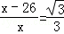
解得：x≈61.1
答：乙楼高为61.1米
21．（2012赤峰）甲、乙两名运动员在相同的条件下各射靶10次，每次射靶的成绩情况如图所示：
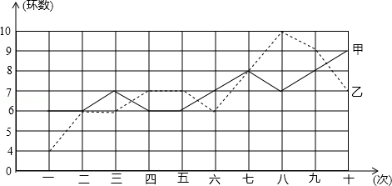
（1）请你根据图中数据填写下表：
运动员 | 平均数 | 中位数 | 方差
甲 | 7 | 7
乙 | 7 |  | 2.6

考点：折线统计图；算术平均数；中位数；方差。
解答：解：（1）S_{甲}²=[（6﹣7）²+（6﹣7）²+（7﹣7）²+（6﹣7）²+（6﹣7）²+（7﹣7）²+（8﹣7）²+（7﹣7）²+（8﹣7）²+（9﹣7）²]，
=（1+1+0+1+1+0+1+0+1+4），
=1，
乙按照成绩从低到高排列如下：4、6、6、6、7、7、7、8、9、10，
第5个与第6个数都是7，
所以，乙的中位数为7；…（6分）
（2）答：因为甲、乙的平均数与中位数都相同，甲的方差小，所以更稳定，因此甲的成绩好些．…（10分）
22．（2012赤峰）如图，点O是线段AB上的一点，OA=OC，OD平分∠AOC交AC于点D，OF平分∠COB，CF⊥OF于点F．
（1）求证：四边形CDOF是矩形；
（2）当∠AOC多少度时，四边形CDOF是正方形？并说明理由．
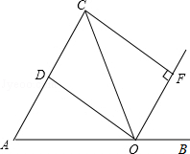
考点：正方形的判定；矩形的判定。
解答：（1）证明：∵OD平分∠AOC，OF平分∠COB（已知），
∴∠AOC=2∠COD，∠COB=2∠COF，
∵∠AOC+∠BOC=180°，
∴2∠COD+2∠COF=180°，
∴∠COD+∠COF=90°，
∴∠DOF=90°；
∵OA=OC，OD平分∠AOC（已知），
∴OD⊥AC，AD=DC（等腰三角形的“三合一”的性质），
∴∠CDO=90°，
∵CF⊥OF，
∴∠CFO=90°
∴四边形CDOF是矩形；
（2）当∠AOC=90°时，四边形CDOF是正方形；
理由如下：∵∠AOC=90°，AD=DC，
∴OD=DC；
又由（1）知四边形CDOF是矩形，则
四边形CDOF是正方形；
因此，当∠AOC=90°时，四边形CDOF是正方形．
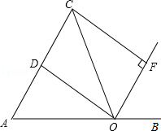
23．（2012赤峰）如图，直线与双曲线相交于点A（a，2），将直线l₁向上平移3个单位得到l₂，直线l₂与双曲线相交于B．C两点（点B在第一象限），交y轴于D点．
（1）求双曲线的解析式；
（2）求tan∠DOB的值．
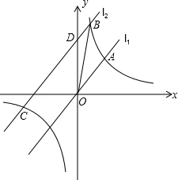
考点：反比例函数与一次函数的交点问题；一次函数图象与几何变换；锐角三角函数的定义。
解答：解：（1）∵A（a，2）是y=x与y=的交点，
∴A（2，2），
把A（2，2）代入y=，得k=4，
∴双曲线的解析式为y=；[来源:Zxxk.Com]
（2）∵将l₁向上平移了3个单位得到l₂，
∴l₂的解析式为y=x+3，
∴解方程组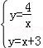，
得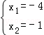，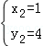，
∴B （1，4），
∴tan∠DOB=．
24．（2012赤峰）如图，AB是⊙O的弦，点D是半径OA上的动点（与点A．O不重合），过点D垂直于OA的直线交⊙O于点E、F，交AB于点C．
（1）点H在直线EF上，如果HC=HB，那么HB是⊙O的切线吗？请说明理由；
（2）连接AE、AF，如果，并且CF=16，FE=50，求AF的长．
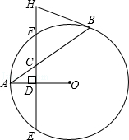
考点：圆的综合题。
解答：解：（1）HB是⊙O的切线，理由如下：
连接OB．
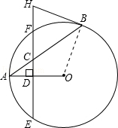
∵HC=HB，∴∠HCB=∠HBC，
又∵OB=OA，∴∠OAB=∠OBA，
∵CD⊥OA，∴∠ADC=90°，
∴∠ACD+∠OAB=90°，
∵∠ACD=∠HCB，∴∠OBA+∠HBA=90°，
∴HB⊥OB，
∴HB是⊙O的切线；
（2）∵=，
∴∠FAB=∠AEF，
又∵∠AFE=∠CFA，
∴△AFE∽△CFA，
∴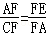，
∴AF²=CF•FE，
∵CF=16，FE=50，
∴AF==20．
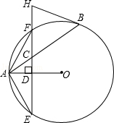
25．（2012赤峰）如图，抛物线与x轴交于A．B两点（点A在点B的左侧），与y轴交于点C，点C与点F关于抛物线的对称轴对称，直线AF交y轴于点E，|OC|：|OA|=5：1．
（1）求抛物线的解析式；
（2）求直线AF的解析式；
（3）在直线AF上是否存在点P，使△CFP是直角三角形？若存在，求出P点坐标；若不存在，说明理由．
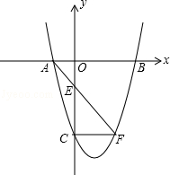
考点：二次函数综合题。
解答：解：（1）∵y=x²﹣bx﹣5，
∴|OC|=5，
∵|OC|：|OA|=5：1，
∴|OA|=1，
即A（﹣1，0），…（2分）
把A（﹣1，0）代入y=x²﹣bx﹣5得
（﹣1）²+b﹣5=0，
解得b=4，
抛物线的解析式为y=x²﹣4x﹣5；…（4分）
（2）∵点C与点F关于对称轴对称，C（0，﹣5），设F（x₀，﹣5），
∴x₀²﹣4x₀﹣5=﹣5，
解得x₀=0（舍去），或x₀=4，
∴F（4，﹣5），…（6分）
∴对称轴为x=2，
设直线AF的解析式为y=kx+b，
把F（4，﹣5），A（﹣1，0），代入y=kx+b，
得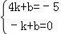，
解得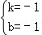，
所以，直线FA的解析式为y=﹣x﹣1；…（8分）
（3）存在．…（9分）
理由如下：①当∠FCP=90°时，点P与点E重合，
∵点E是直线y=﹣x﹣1与y轴的交点，
∴E（0，﹣1），
∴P（0，﹣1），…（10分）
②当CF是斜边时，过点C作CP⊥AF于点P（x₁，﹣x₁﹣1），
∵∠ECF=90°，E（0，﹣1），C（0，﹣5），F（4，﹣5），
∴CE=CF，
∴EP=EF，
∴CP=PF，
∴点P在抛物线的对称轴上，…（11分）
∴x₁=2，[来源:Zxxk.Com]
把x₁=2代入y=﹣x﹣1，得
y=﹣3，
∴P（2，﹣3），
综上所述，直线AF上存在点P（0，﹣1）或（0，﹣1）使△CFP是直角三角形．…（12分）
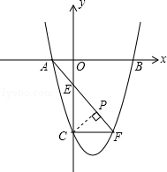
26．（2012赤峰）阅读材料：
（1）对于任意两个数的大小比较，有下面的方法：
当时，一定有；
当时，一定有；
当时，一定有．
反过来也成立．因此，我们把这种比较两个数大小的方法叫做“求差法”．
（2）对于比较两个正数的大小时，我们还可以用它们的平方进行比较：
∵，
∴（）与（）的符号相同
当＞0时，＞0，得
当=0时，=0，得
当＜0时，＜0，得
解决下列实际问题：
（1）课堂上，老师让同学们制作几种几何体，张丽同学用了3张A4纸，7张B5纸；李明同学用了2张A4纸，8张B5纸．设每张A4纸的面积为x，每张B5纸的面积为y，且x＞y，张丽同学的用纸总面积为W₁，李明同学的用纸总面积为W₂．回答下列问题：[来源:学科网ZXXK]
①W₁= （用x、y的式子表示）
W₂= （用x、y的式子表示）
②请你分析谁用的纸面积最大．
（2）如图1所示，要在燃气管道l上修建一个泵站，分别向A．B两镇供气，已知A．B到l的距离分别是3km、4km（即AC=3km，BE=4km），AB=xkm，现设计两种方案：
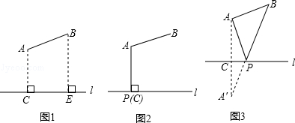
方案一：如图2所示，AP⊥l于点P，泵站修建在点P处，该方案中管道长度a₁=AB+AP．
方案二：如图3所示，点A′与点A关于l对称，A′B与l相交于点P，泵站修建在点P处，该方案中管道长度a₂=AP+BP．
①在方案一中，a₁= km（用含x的式子表示）；
②在方案二中，a₂= km（用含x的式子表示）；
③请你分析要使铺设的输气管道较短，应选择方案一还是方案二．
考点：轴对称-最短路线问题；整式的混合运算。
解答：（1）解：①W₁=3x+7y，W₂=2x+8y，
故答案为：3x+7y，2x+8y．
②解：W₁﹣W₂=（3x+7y）﹣（2x+8y）=x﹣y，
∵x＞y，
∴x﹣y＞0，
∴W₁﹣W₂＞0，
得W₁＞W_{2，}所以张丽同学用纸的总面积大．
（2）①解：a₁=AB+AP=x+3，
故答案为：x+3．
②解：过B作BM⊥AC于M，
则AM=4﹣3=1，
在△ABM中，由勾股定理得：BM²=AB²﹣1²=x²﹣1，
在△A′MB中，由勾股定理得：AP+BP=A′B==，
故答案为：．
③解：=（x+3）²﹣（）²=x²+6x+9﹣（x²+48）=6x﹣39，
当＞0（即a₁﹣a₂＞0，a₁＞a₂）时，6x﹣39＞0，解得x＞6.5，
当=0（即a₁﹣a₂=0，a₁=a₂）时，6x﹣39=0，解得x=6.5，
当＜0（即a₁﹣a₂＜0，a₁＜a₂）时，6x﹣39＜0，解得x＜6.5，
综上所述
当x＞6.5时，选择方案二，输气管道较短，
当x=6.5时，两种方案一样，
当0＜x＜6.5时，选择方案一，输气管道较短．
